Thiết kế bộ dịch đa năng 4 bit

- Ý tưởng thiết kế
- Các input cần thiết:
  - I[3..0]: dữ liệu 4 bit đầu vào cần dịch
  - IL: bit dịch cho dịch phải
  - IR: bit dịch cho dịch trái
  - S[1..0]: chọn chức năng dịch
  - CLK: tín hiệu xung clock
- Output:
  - Res[4..0]: dữ liệu 4 bit đầu ra sau khi hoàn thành dịch
- Bảng trạng thái:
S[1..0] | Res[3..0] | Operation
00 | Res[3..0] | No change
01 | I[3..0] | Load Input
10 | ILRes[3..1] | Shift Right
11 | Res[2..0]IR | Shift Left
- Các khối cần thiết:
  - Combination 1 (Comb): xử lý Input đầu vào, Output là Input của các DFF
  - DFFs: chỉ chứa các DFF, vì Input là 4 bit I[3..0], nên cần 4 DFF
  - Vì Output của DFF không cần xử lý gì nữa nên không cần khối Combination 2

- Thiết kế mạch
  - Thiết kế khối Comb
- Khối này nhận các Input đầu vào để xử lý thành Input cho 4 DFF → Output 4 bit
- Ngoài ra, vì mạch tổng hoạt động ở 4 trạng thái khác nhau nên cần mux41 và tín hiệu 2 bit S[1..0] để chọn bit
  - Tại S[1..0] = 00, vì mạch tổng No change, nên các input tại D0 của mux41 lần lượt là các bit của Q[3..0] – Output của DFF - hay nói cách khác là của Res[3..0]
  - Tại S[1..0] = 01, mạch tổng là Load Input, nên các input tại D1 của mux41 lần lượt là các bit của I[3..0]
  - Tại S[1..0] = 10, mạch tổng là Shift Right, nên input tại D2 của mux41 (có Output là Input của DFF3) là IL (bit dịch cho dịch phải), các input tại D2 của mux41 còn lại là từng bit Q[3..1]
  - Tại S[1..0] = 11, mạch tổng là Shift Left, nên input tại D3 của mux41 (có Output là Input của DFF0) là IR (bit dịch cho dịch trái), các input tại D3 của mux41 còn lại là từng bit Q[2..0]
- Thiết kế:
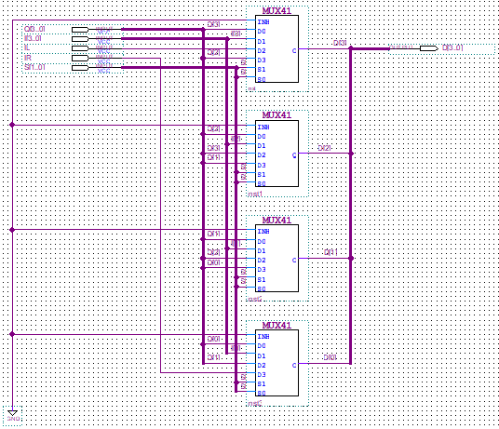
  - Thiết kế khối DFFs:
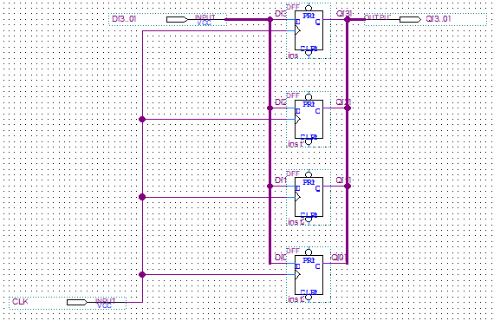
  - Thiết kế mạch dịch đa năng 4 bit
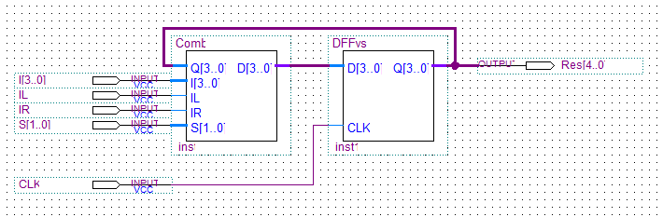
- Waveform:
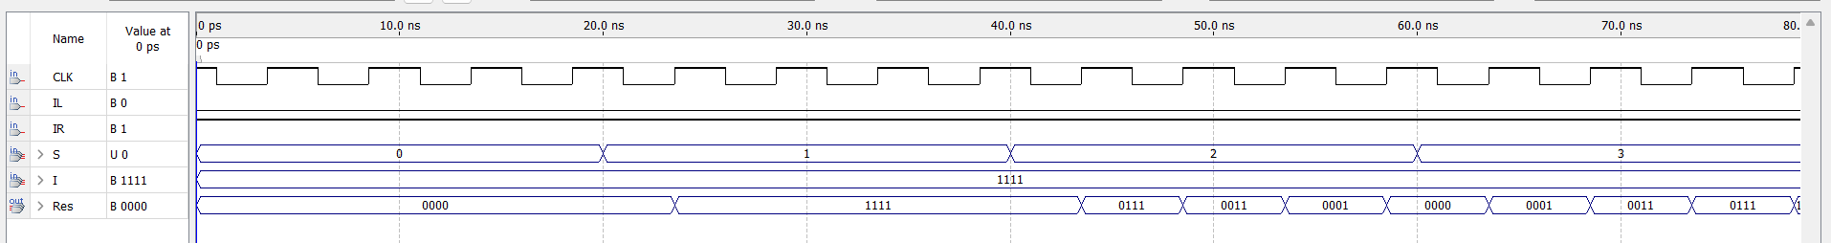
- 0 – 20ns: S[1..0] = 00 → Giữ nguyên giá trị ban đầu (DFF thường được khởi tạo = 0 )
- 20 – 40ns: S[1..0] = 01 → Thực hiện nạp giá trị khi CLK tích cực mức lên
- 40 – 60ns: S[1..0] = 10 → Thực hiện dịch phải với bit dịch IL khi CLK tích cực mức lên
- 60 – 80ns: S[1..0] = 11 → Thực hiện dịch trái với bit dịch IR khi CLK tích cực mức lên

